Автор: Кирилова Светлана Владимировна,

старший воспитатель

МАДОУ ЦРР – детский сад № 152 «Аистенок»

**Волонтерское движение в детском саду**

Важнейшая задача дошкольного воспитания – формирование основ социально нравственной личности. Дошкольный возраст является периодом интенсивной социализации. Именно в этот период формируются такие социально значимые качества как сострадание, милосердие, забота, ответственность, отношение к различным социальным группам людей; закладывается социальная позиция по отношению к пожилым людям; формируется бережное отношение к тем, кто нуждается в помощи. При этом социокультурные условия, в которых находятся современные дети, не всегда положительно влияют, а зачастую негативно отражаются на их нравственном развитии. Проблема нравственного воспитания все более остро чувствуется в нашем обществе: все чаще мы сталкиваемся с девиантным поведением, раздражительностью, агрессией, равнодушием, отсутствием уважительного отношения к старшим.

Искаженные мультипликационные образы добра, бесконтрольный доступ к гаджетам, в том числе с выходом в сеть интернет, сюжеты компьютерных игр, пугающие игры и игрушки, изолированность ребенка, отсутствие возможности свободного общения с детьми во дворах, занятость родителей - все это негативно сказывается на уровне и качестве социального развития детей. Недооценка этой проблемы может привести к утрате социально нравственных качеств личности.

В процессе поиска путей разрешения этой проблемы среди множества образовательных практик мы остановились на одной из эффективных форм социализации детей – волонтерское движение, позволяющее ребенку не только получать знания о социальной позиции, поведении в тех или иных обстоятельствах, нормах и правилах поведения, но и накапливать чувственный и практический опыт.

Цель данного социального партнерства - научить детей проявлению заботы, милосердия, сострадания, готовности прийти на помощь и многим другим социально значимым качествам.

Социальный проект «Поделись заботой и теплом» проводился совместно с добровольческим движением города Екатеринбурга «Дорогами добра». Данный проект способствовал проявлению заботы детей об одиноких бабушках и дедушках в преддверии таких замечательных праздников как 23 февраля и 8 марта.

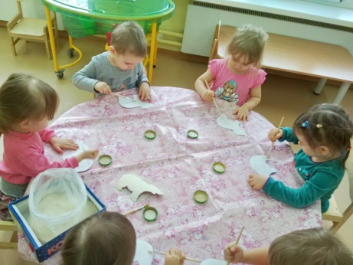Предварительно с детьми проводилось много различных мероприятий, направленных на формирование первоначальных представлений о добре, об одиночестве, о заботе и добрых проступках. Для этого использовались различные средства: чтение художественных произведений; просмотр мультфильмов с дальнейшим обсуждением положительных и отрицательных качеств героев; дидактические игры типа: «Что лишнее?» (любовь, дружба, ненависть, доброта; милосердие, сострадание, равнодушие, помощь); выполнение задания (разложи картинки на две группы «Так поступать нельзя», «Добрые поступки»; сравни два поступка - кто поступил хорошо, а кто плохо); обогащение нравственного словаря с доступным разъяснением значения слов (забота, сострадание, одиночество… и т.п.). Использовались и такие формы работы с детьми как обсуждение ситуаций морального выбора, направленных на решение проблемы нравственного характера и помогающие воспитывать эмоциональную отзывчивость ребенка на чувства других людей, заботливое отношение к пожилым и одиноким людям, уважение к старшим.

В детском саду были организованы творческие мастерские, где все дети (от младших до подготовительных групп) с проникновенным чувством (какое великое дело они делают!) изготавливали различные поделки для ярмарки «Добрых дел». А девочки подготовительных групп по собственной инициативе писали очень трогательные поздравительные открытки.

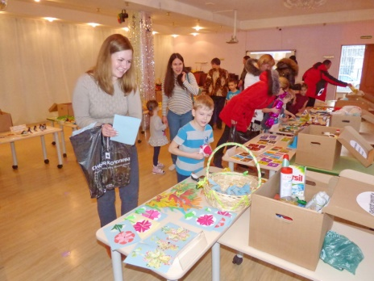 Насколько прониклись дети заботой о пожилых людях, настолько же прониклись и родители, которые с большим удовольствием поддержали проводимое в детском саду мероприятие изготовлением собственных творческих работ для ярмарки и участием в самой ярмарке. Очень здорово, что родители поддерживают проводимые в детском саду мероприятия и вместе с нами учат детей с раннего возраста делать добрые дела и помогать ближним!

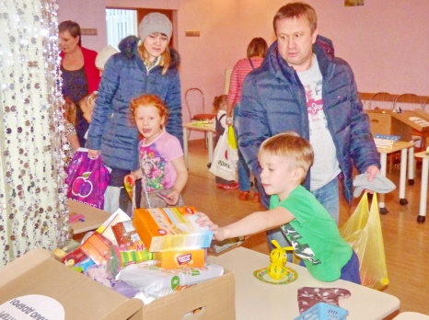Несмотря на обилие представленных на ярмарке изделий ручного труда, все работы были разобраны. В ходе ярмарки детские работы обменивались на товары первой необходимости. Было собрано очень большое количество продуктов длительного хранения, наборов бытовой химии, косметических принадлежностей.

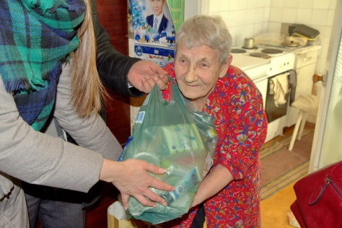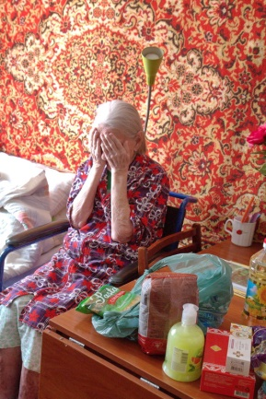Собранные подарки были переданы волонтерам добровольческого движения города Екатеринбурга «Дорогами добра» и вручены на 23 февраля и 8 марта одиноким пожилым людям. На 23 февраля было поздравлено 68 дедушек, а на 8 марта – 126 бабушек. А дети и родители получили благодарность и от добровольческого движения, и от пожилых людей, растрогавшихся от полученного внимания.

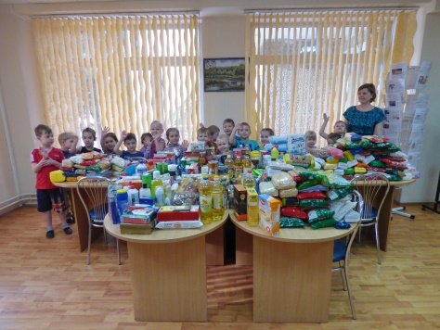Воспитание детей – наша общая задача. Мы очень рады, что среди наших родителей столько отзывчивых, неравнодушных и заботливых людей, благодаря которым так успешно был реализован этот социальный проект.